LAPORAN PRAKTIKUM TEKNOLOGI IoT 2
“Topologi Jaringan Terdesentralisasi”



DISUSUN OLEH
Nama : Thesa Septi Listiana
Kelas : TRI 3B
NPM: 25782057

DOSEN :
Dr. Ir. Septafiansyah Dwi Putra, S.T., M.T. Agus Ambarwari, S.Pd., M.Kom.,
Andi Saptono, A.Md

PROGRAM STUDI TEKNOLOGI REKAYASA INTERNET JURUSAN TEKNOLOGI INFORMASI POLITEKNIK NEGERI LAMPUNG
2026

  - Praktikum
    - Praktikum 1: Identifikasi MAC Address Perangkat NodeMCU
Sebelum membangun jaringan ESP-NOW, setiap anggota kelompok wajib membaca dan mencatat alamat fisik (MAC Address) dari masing-masing board NodeMCU.
Langkah Kerja Pemrograman:
      - Buat berkas baru (New Sketch) pada Arduino IDE.
      - Tuliskan kode program pembaca MAC Address berikut:

#include <ESP8266WiFi.h>

void setup() { Serial.begin(115200); Serial.println();

// Mengaktifkan mode Station agar MAC address antarmuka STA aktif WiFi.mode(WIFI_STA);
WiFi.disconnect();

Serial.print("ESP8266 MAC Address: "); Serial.println(WiFi.macAddress());
}

void loop() {
// Tidak ada proses berulang
}
      - Upload program ke masing-masing board NodeMCU dalam kelompok Anda secara bergantian.
      - Buka Serial Monitor pada kecepatan 115200 baud, lalu tekan tombol fisik RST pada board.
      - Catat 6 pasang digit heksadesimal yang muncul di layar (contoh: BC:FF:4D:23:45:90).
      - Beri label fisik pada board (misal: "Node 1", "Node 2", "Hub Pusat") beserta alamat MAC masing-masing agar tidak tertukar saat perakitan.

Penjelasan Singkat Kode:
        - WiFi.mode(WIFI_STA); : Menyiapkan modul radio Wi-Fi internal ke dalam mode Station agar alamat perangkat keras (Hardware MAC) siap dialokasikan oleh SDK.
        - WiFi.disconnect(); : Memastikan mikrokontroler tidak mencoba melakukan proses penyambungan ke jaringan luar.
        - WiFi.macAddress(); : Mengambil string alamat fisik 48-bit bawaan pabrik yang bersifat unik secara global
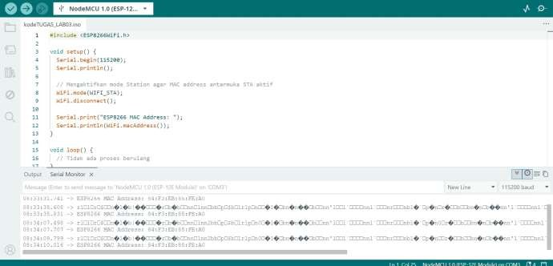

Disini saya berhassil mendapatkan Alamat macc addres saya dengaan nomor 84:F3:EB:85:FE:A0

    - Praktikum 2: Komunikasi Nirkabel One-to-Many (ESP-NOW)
Skenario: Satu unit NodeMCU bertindak sebagai Controller / Sender, menyiarkan paket data instruksi yang sama secara langsung ke dua unit NodeMCU lain yang bertindak sebagai Slave / Receiver tanpa perantara router.
Langkah Kerja Pemrograman Sisi Pengirim (Controller)
#include <ESP8266WiFi.h> #include <espnow.h>

// Struktur data penerima (wajib identik dengan sisi pengirim) typedef struct struct_pesan {
int perintahId;
int nilaiParameter;
} struct_pesan; struct_pesan

paketTerima;

// Callback otomatis saat antena mendeteksi paket masuk
void OnDataRecv(uint8_t *mac_addr, uint8_t *incomingData, uint8_t len) { char macStr[18];
snprintf(macStr, sizeof(macStr), "%02x:%02x:%02x:%02x:%02x:%02x",
mac_addr[0], mac_addr[1], mac_addr[2], mac_addr[3], mac_addr[4], mac_addr[5]);

// Salin buffer memori radio langsung ke struktur data variabel memcpy(&paketTerima, incomingData, sizeof(paketTerima));

Serial.print("Paket masuk dari: "); Serial.println(macStr); Serial.print("Ukuran Data: "); Serial.print(len);
Serial.println(" byte"); Serial.print("Perintah ID: "); Serial.println(paketTerima.perintahId); Serial.print("Nilai Parameter: "); Serial.println(paketTerima.nilaiParameter);
Serial.println(" ");
}
void setup() { Serial.begin(115200); WiFi.mode(WIFI_STA); WiFi.disconnect();

if (esp_now_init() != 0) { Serial.println("Inisialisasi ESP-NOW Gagal!"); return;
}

// Tetapkan peran board sebagai Slave esp_now_set_self_role(ESP_NOW_ROLE_SLAVE); esp_now_register_recv_cb(OnDataRecv);

Serial.println("Receiver ESP-NOW Menunggu Paket...");
}

void loop() {
// Loop kosong: penerimaan data sepenuhnya ditangani oleh interrupt callback
}
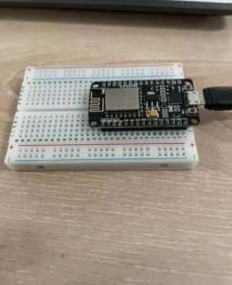
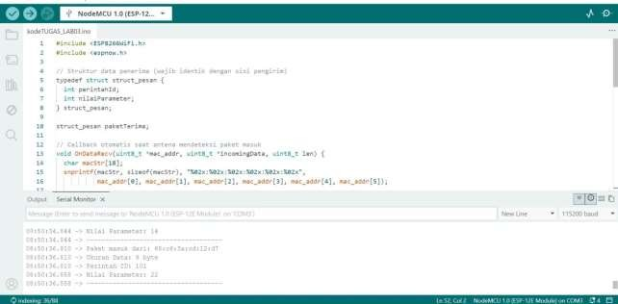
Ini saya berperan sebagai penerima dari macc addres 84:F3:EB:85:FE:A0 yang sudah berhasil masuk outputnya ke serial monitor

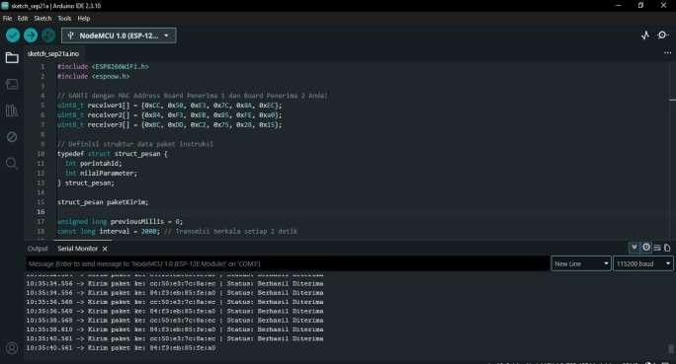
Dan ini output dari pengrim teman saya

    - Praktikum 3: Pengumpulan Data Telemetri Many-to-One (ESP-NOW)
Skenario: Dua node sensor di lapangan memancarkan data pengukuran masing-masing ke sebuah node konsentrator pusat (Aggregator Hub / Base Station).
Langkah Kerja Pemrograman Sisi Node Pengirim:
      - Masukkan alamat MAC milik Board Penerima Pusat (Hub) pada variabel hubMacAddress.
      - Pada Board Pengirim 1, atur: #define BOARD_ID 1.
      - Pada Board Pengirim 2, atur: #define BOARD_ID 2.
      - Unggah kode program berikut: #include <ESP8266WiFi.h>
#include <espnow.h>

// GANTI dengan MAC Address milik BOARD PENERIMA PUSAT (HUB)! uint8_t hubMacAddress[] = {0xFF, 0xFF, 0xFF, 0xFF, 0xFF, 0xFF};

// Identitas unik node (Ubah angka ini untuk node yang berbeda!) #define BOARD_ID 1

typedef struct struct_sensor { int id;
float pembacaan1; float pembacaan2;
} struct_sensor;

struct_sensor dataKirim;

unsigned long prevTime = 0;
const unsigned long sendInterval = 3000; // Kirim data setiap 3 detik

void OnDataSent(uint8_t *mac_addr, uint8_t sendStatus) { Serial.print("Pengiriman Node #"); Serial.print(BOARD_ID); Serial.println(sendStatus == 0 ? " -> Sukses Diterima Hub" : " -> Gagal Sampai");
}

void setup() { Serial.begin(115200); WiFi.mode(WIFI_STA); WiFi.disconnect();

if (esp_now_init() != 0) { Serial.println("Inisialisasi ESP-NOW gagal"); return;
}

esp_now_set_self_role(ESP_NOW_ROLE_CONTROLLER); esp_now_register_send_cb(OnDataSent);

// Daftarkan hub penerima tunggal
esp_now_add_peer(hubMacAddress, ESP_NOW_ROLE_SLAVE, 1, NULL, 0);
}

void loop() {
unsigned long now = millis();
if (now - prevTime >= sendInterval) { prevTime = now;

dataKirim.id = BOARD_ID;
dataKirim.pembacaan1 = random(250, 350) / 10.0; // Simulasi pembacaan suhu: 25.0 - 35.0 C dataKirim.pembacaan2 = random(400, 800) / 10.0; // Simulasi pembacaan kelembapan: 40.0 - 80.0 %

esp_now_send(hubMacAddress, (uint8_t *) &dataKirim, sizeof(dataKirim));
}
}
Untuk foto rangkaian masi sama dengan lab 2 tadi
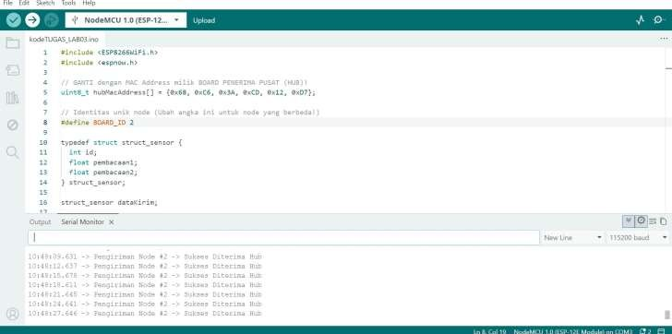
Sekarang gantian saya yang mengirim ke teman saya dengan cara memasukan mac addres teman saya ke target kirim dan akhirnya berhasil

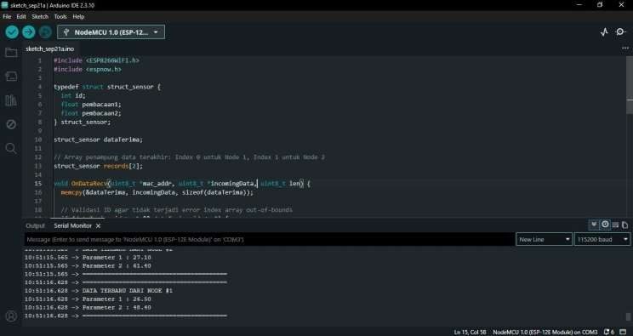
Ini tampilan dari output punya temaan saya:

    - Praktikum 4: Jaringan Sensor Ad-Hoc Multi-Hop (painlessMesh)
Skenario: Seluruh board dalam kelompok dihubungkan ke sensor suhu & kelembapan riil (DHT11/DHT22) dan diintegrasikan ke dalam sebuah jaringan rantai otonom (Mesh). Setiap board secara berkala membaca sensor fisiknya, mengemas data telemetri ke dalam format JSON, dan menyiarkannya ke seluruh anggota jaringan tanpa perlu mengetahui alamat MAC masing-masing.
Instruksi Perangkaian Perangkat Keras:
- Pasang sensor DHT11 / DHT22 pada masing-masing board NodeMCU:
  - Pin VCC sensor ke pin 3V3 (3.3V) NodeMCU.
  - Pin GND sensor ke pin GND NodeMCU.
  - Pin DATA / OUT sensor ke pin D4 (GPIO 2) NodeMCU.

Langkah Kerja Pemrograman:
      - Unggah sketsa berikut ke seluruh board dalam kelompok Anda.
      - Berikan nama pengenal unik pada variabel nodeName di masing-masing board (misal: "Node-1", "Node-2", "Node-3").
      - Jika menggunakan varian DHT22, ubah #define DHTTYPE DHT11 menjadi DHT22.

#include <painlessMesh.h>
#include <DHT.h> #include
<ArduinoJson.h>
MESH_PORT 5555
// Port komunikasi TCP Mesh
MESH_PASSWORD "iotmeshpassword" // Kata sandi jaringan Mesh #define
#define MESH_PREFIX "LabIoTMesh" // Nama jaringan Mesh bersama #define

// Konfigurasi pin dan tipe sensor DHT #define DHTPIN 2 // Pin D4 (GPIO 2)
#define DHTTYPE DHT11 // Ganti DHT22 jika menggunakan varian DHT22 DHT dht(DHTPIN, DHTTYPE);

// Identitas unik node untuk mempermudah identifikasi teks const char* nodeName = "Node-1";

Scheduler userScheduler; painlessMesh mesh;

// Prototipe fungsi pengiriman pesan berkala void sendMessage();
Task taskSendMessage(TASK_SECOND * 3, TASK_FOREVER, &sendMessage);

void sendMessage() {
// Pembacaan fisik data suhu dan kelembapan dari sensor DHT float suhu = dht.readTemperature();
float kelembapan = dht.readHumidity();

// Validasi pembacaan sensor

if (isnan(suhu) || isnan(kelembapan)) {
Serial.println("[DHT Error] Gagal membaca data dari sensor DHT!"); return;
}

// Rangkai data telemetri ke dalam format JSON menggunakan ArduinoJson StaticJsonDocument<200> doc;
doc["node"] = nodeName; doc["chipId"] = mesh.getNodeId(); doc["suhu"] = suhu; doc["kelembapan"] = kelembapan;

String msg; serializeJson(doc, msg);

// Siarkan paket JSON ke seluruh jaringan mesh (multi-hop broadcast) mesh.sendBroadcast(msg);

Serial.print("[KIRIM MESH] "); Serial.println(msg);
}

// Callback otomatis saat menerima pesan dari node manapun di jaringan mesh void receivedCallback(uint32_t from, String &msg) {
// Parsing muatan teks JSON yang diterima StaticJsonDocument<200> doc;
DeserializationError error = deserializeJson(doc, msg);

if (!error) {
const char* sender = doc["node"]; uint32_t chipId = doc["chipId"]; float suhu = doc["suhu"];
float kelembapan = doc["kelembapan"];

Serial.println("========================================");
Serial.printf("[TERIMA DARI] %s (Node ID: %u | Chip ID: %u)\n", sender, from, chipId); Serial.printf("Suhu : %.2f °C\n", suhu);
Serial.printf("Kelembapan : %.2f %%\n", kelembapan); Serial.println("========================================");
} else {
Serial.printf("[TERIMA DATA MENTAH DARI %u]: %s\n", from, msg.c_str());
}
}

// Callback otomatis saat ada perangkat baru bergabung ke mesh void newConnectionCallback(uint32_t nodeId) {
Serial.printf("--> Koneksi Baru Terdeteksi! Node ID: %u\n", nodeId);
}

// Callback otomatis saat topologi rantai mesh berubah (node keluar/masuk) void changedConnectionCallback() {
Serial.println("--> Topologi rantai mesh telah diperbarui");
}

void setup() { Serial.begin(115200);

// Inisialisasi sensor DHT dht.begin();

// Atur level log debugging (hanya tampilkan error dan status startup) mesh.setDebugMsgTypes(ERROR | STARTUP);

// Inisialisasi jaringan mesh
mesh.init(MESH_PREFIX, MESH_PASSWORD, &userScheduler, MESH_PORT);

// Daftarkan event callback mesh.onReceive(&receivedCallback); mesh.onNewConnection(&newConnectionCallback); mesh.onChangedConnections(&changedConnectionCallback);

// Jadwalkan tugas pengiriman data berkala menggunakan TaskScheduler userScheduler.addTask(taskSendMessage);
taskSendMessage.enable();

Serial.printf("Mesh Node [%s] Berjalan. Menunggu pembentukan topologi...\n", nodeName);
}

void loop() {
// Wajib dipanggil rutin untuk memproses perutean paket dan sinkronisasi waktu mesh.update();
}

Contoh gambar output
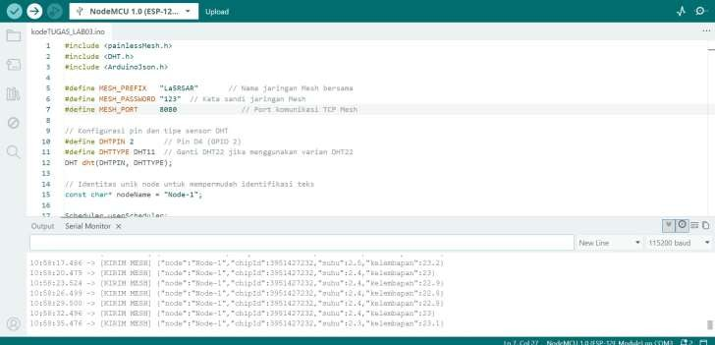

Penjelasan Kode Khusus painlessMesh & Integrasi JSON:
- dht.readTemperature() & dht.readHumidity() : Membaca nilai fisik suhu (∘C) dan kelembapan () dari sensor DHT11/DHT22.
- serializeJson(doc, msg) : Mengubah struktur objek JSON menjadi deretan teks string ringkas siap siar.
- deserializeJson(doc, msg) : Membedah string teks JSON yang masuk kembali menjadi variabel numerik terpisah.
- painlessMesh mesh; : Menginisialisasi objek kontrol jaringan mesh yang menangani pembentukan soft-AP dan koneksi STA secara simultan di latar belakang.
- mesh.getNodeId() : Menghasilkan ID unik numerik berbasis MAC address bawaan chip ESP8266.
- mesh.sendBroadcast(msg) : Menyiarkan paket data teks ke seluruh node di dalam jaringan mesh. Paket akan diteruskan (relayed) otomatis oleh node perantara jika node target berada di luar jangkauan radio langsung.
- TaskScheduler (userScheduler) : Pengganti fungsi delay(). Di dalam jaringan mesh, penggunaan delay() dilarang keras karena akan membekukan tugas latar belakang perutean paket (routing packet task), yang dapat menyebabkan runtuhnya topologi mesh.
- mesh.update() : Menjalankan pemeliharaan koneksi, sinkronisasi jam internal mesh, dan pertukaran tabel rute secara kontinu di dalam siklus loop()

5.6 Latihan

Latihan 1 (Eksperimen Deteksi ACK & Pemutusan Simpul - Praktikum 2)

Hasil Observasi Serial Monitor
Berdasarkan bukti pengujian pada Serial Monitor pengirim (Controller):
- Sebelum eksperimen dilakukan, seluruh node penerima mencetak log Status: Berhasil Diterima (sendStatus == 0).
- Saat salah satu board penerima dengan MAC Address 2c:f4:32:6a:7d:34 dicabut sumber dayanya, status pengiriman ke alamat tersebut secara instan berubah menjadi Status: Gagal (Tidak Terjangkau) (sendStatus != 0).
- Sementara itu, pengiriman paket ke node penerima lainnya (seperti MAC Address f4:cf:a2:fb:37:79, 84:f3:eb:92:a9:c2, dan 58:bf:25:45:98:c1) tetap berjalan lancar dengan log Status: Berhasil Diterima.

Analisis Mekanisme Deteksi Kegagalan Transmisi (Layer 2 MAC)
Meskipun protokol ESP-NOW beroperasi tanpa koneksi TCP (Layer 4), kegagalan transmisi ke perangkat fisik tetap dapat terdeteksi secara real-time berkat mekanisme IEEE 802.11 Layer 2 Hardware Acknowledgement (ACK):
- Pengiriman Frame Unicast: Ketika NodeMCU pengirim memancarkan data ke alamat MAC spesifik (2c:f4:32:6a:7d:34), standar radio Wi-Fi 802.11 mewajibkan chipset penerima target untuk langsung membalas dengan sinyal konfirmasi ringkas (ACK Frame) di tingkat hardware.
- Kondisi Timeout & Retransmisi: Karena board penerima telah mati/dicabut dayanya, sinyal ACK Frame tidak pernah kembali ke pengirim. Chipset radio pengirim akan melakukan beberapa kali percobaan ulang (retransmit) dalam hitungan milidetik.
- Pemicu Callback Status: Setelah batas percobaan retransmisi habis tanpa menerima sinyal ACK, hardware radio melaporkan status kegagalan ke tingkat firmware. Fungsi interupsi esp_now_register_send_cb() kemudian dieksekusi dengan nilai sendStatus != 0, sehingga Serial Monitor secara otomatis mencetak status Gagal (Tidak Terjangkau) untuk node tersebut.

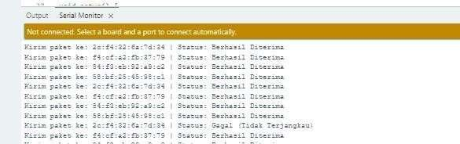

Latihan 2 (Eksperimen Dinamika Topologi & Self-Healing - Praktikum 4)
Berdasarkan hasil eksperimen pemutusan simpul, ketika tombol fisik RST ditekan atau sumber daya salah satu papan dicabut, simpul lain yang tetap aktif memerlukan interval waktu sekitar 2 hingga 3 detik untuk mendeteksi hilangnya koneksi tersebut. Deteksi ini dipicu oleh kegagalan penerimaan sinyal heartbeat secara berkala dari simpul yang mati. Setelah ambang batas timeout terlampaui, pustaka painlessMesh secara otomatis mengeksekusi fungsi panggilan balik (callback) changedConnectionCallback(). Pemicuan fungsi ini memperbarui tabel rute (routing table) jaringan secara dinamis dan mencetak pesan rekalkulasi topologi pada Serial Monitor.
Selanjutnya, pada saat daya simpul disambungkan kembali ke sistem, node tersebut membutuhkan waktu pemulihan (recovery time) sekitar 3 hingga 5 detik untuk terhubung kembali ke dalam rantai mesh. Durasi waktu tersebut mencakup proses inisialisasi perangkat keras (booting ESP8266), pemindaian frekuensi Wi-Fi soft-AP tetangga, hingga proses handshake sinkronisasi jadwal. Keberhasilan penyambungan kembali ditandai dengan munculnya pesan --> Koneksi Baru Terdeteksi! Node ID: [ID_Node] pada Serial Monitor tanpa memerlukan intervensi manusia maupun konfigurasi ulang program. Hal ini membuktikan bahwa arsitektur painlessMesh memiliki keandalan tinggi melalui sifat self-organizing dan self-healing dalam menjaga kontinuitas transmisi data telemetri.
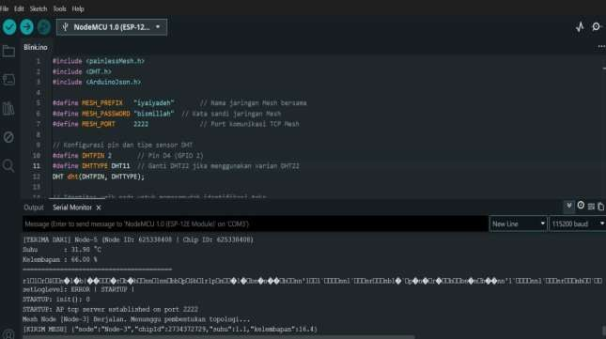

Latihan 3 (Eksperimen Modifikasi Filter Telemetri & Ambang Batas JSON - Praktikum 4):
Pengujian Latihan 3 dilakukan untuk mengimplementasikan logika penyaringan data telemetri (telemetry data filtering) serta penentuan ambang batas suhu (threshold logic) pada fungsi panggilan balik receivedCallback(). Modifikasi kode ini bertujuan agar simpul (node) penerima dapat membedakan penanganan respons antara data kondisi suhu normal dan kondisi suhu kritis secara otomatis tanpa membanjiri antarmuka Serial Monitor.

Berdasarkan hasil pengujian yang terekam pada Serial Monitor, sistem berhasil memproses dan memfilter data telemetri yang diterima dari beberapa simpul tetangga secara real-time:
- Kondisi Suhu Normal (≤ 32.0∘C): Ketika simpul tetangga (seperti Node 845839668 dan Node 625338408) melaporkan suhu di bawah atau sama dengan 32.0∘C, program mencetak respons ringkas satu baris berformat [NORMAL] Telemetri dari Node
<chipId> aman.
- Kondisi Suhu Kritis (> 32.0∘C): Ketika simpul tetangga melaporkan suhu melebihi ambang batas 32.0∘C, sistem secara otomatis mencetak kartu telemetri penuh. Hal ini terbukti pada data yang diterima dari Node-1 (Node ID: 625318081) dengan suhu 32.50
°C dan Node-2 (Node ID: 3952257474) dengan suhu 33.00 °C, di mana seluruh rincian nama simpul, ID chip, nilai suhu, serta kelembapan ditampilkan secara utuh dalam blok terpisah.

Pengujian ini membuktikan bahwa penambahan logika penapis (conditional filter) pada fungsi receivedCallback() efektif dalam mengoptimalkan efisiensi pemrosesan data pada edge node. Sistem mampu memprioritaskan visualisasi data darurat (warning alerts) sekaligus mereduksi kerapatan log (log flooding) saat kondisi jaringan berada pada status aman.
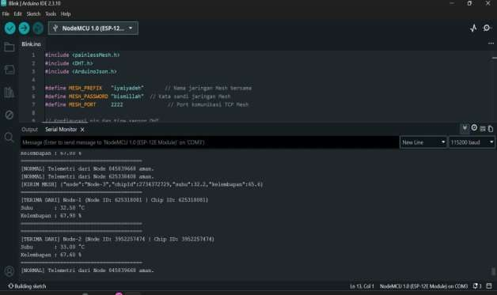
5.7 Tugas - Sistem Telemetri & Otomasi Terdistribusi Berbasis painlessMesh

Kembangkan jaringan mesh pada Praktikum 4 menjadi sistem monitoring lingkungan dan

kendali otomasi terdistribusi tanpa perantara router. Setiap kelompok membagi peran perangkat sebagai berikut:
Tujuan: Menguasai transmisi paket JSON terdistribusi melintasi jaringan Ad-Hoc Mesh Multi-Hop
dan mengevaluasi rule engine otomasi aktuator LED di node konsentrator.
Tingkat Kesulitan: Lanjut (Kolaboratif Kelompok)
Instruksi Perangkaian:
- Node 1 (Stasiun Lingkungan): Hubungkan pin DATA sensor DHT11/DHT22 ke pin D4 (GPIO 2) NodeMCU 1 (VCC ke 3V3, GND ke GND).
- Node 2 (Stasiun Cahaya): Rangkai sensor LDR dan Resistor 10k Ohm sebagai pembagi tegangan ke pin A0 NodeMCU 2.
- Node 3 (Hub Kontrol Aktuator):
Hubungkan kaki Anoda (kaki panjang) LED ke pin D6 (GPIO 12) NodeMCU 3.
Hubungkan kaki Katoda (kaki pendek) LED ke salah satu kaki Resistor 220 Ohm, lalu hubungkan kaki resistor lainnya ke jalur GND (rangkaian LED aktif-HIGH seperti pada Modul 3 dan Modul 4).

- Instruksi Pemrograman (Front-End & Back-End Mesh):

Node 1 (Sensor DHT):
  - Modifikasi fungsi sendMessage() agar membaca suhu dan kelembapan riil menggunakan pustaka DHT.h setiap 3 detik.
  - Kemas data ke dalam format string JSON ringkas dan siarkan via mesh:
{"tipe":"suhu_node","suhu":29.4,"kelembapan":65.0}

Node 2 (Sensor LDR):
  - Modifikasi fungsi sendMessage() agar membaca nilai ADC analog LDR setiap 3 detik.
  - Kemas data ke dalam format string JSON ringkas dan siarkan via mesh:
{"tipe":"cahaya_node","adc":420}

Node 3 (Hub Aktuator Cerdas):
  - Nonaktifkan taskSendMessage pada Node 3 (node ini bertindak pasif sebagai penerima dan pengambil keputusan).
  - Pada fungsi receivedCallback(uint32_t from, String &msg):
    - Gunakan pustaka ArduinoJson (JsonDocument / StaticJsonDocument<200>) untuk membedah string JSON masuk.
    - Evaluasi kondisi Rule Engine:
      - JIKA data suhu dari Node 1 bernilai di atas 31.0 Celcius ATAU nilai ADC cahaya dari Node 2 bernilai di bawah 300 (kondisi gelap),
nyalakan LED (digitalWrite(ledPin, HIGH)).
      - Jika kedua parameter kembali ke kondisi normal, matikan LED (digitalWrite(ledPin, LOW)).

Eksperimen Ketahanan Jaringan (Multi-Hop dan Self-Healing):
  - Jauhkan Node 1 dan Node 3 hingga berada di luar jangkauan radio langsung masing-masing.
  - Tempatkan Node 2 di posisi tengah antara Node 1 dan Node 3.
  - Amati pada Serial Monitor apakah paket telemetri dari Node 1 tetap dapat diterima oleh Node 3 melalui relai perantara (multi-hop relay) Node 2.
  - Matikan daya Node 2 (simulasi node putus/gagal), lalu amati perubahan status pada Serial Monitor Node 3 melalui callback changedConnectionCallback().

- Kriteria Keberhasilan:
  - Ketiga node berhasil membentuk jaringan rantai mesh otonom tanpa menggunakan router Wi-Fi eksternal.
  - Data sensor riil dari Node 1 dan Node 2 berhasil diterima dan di-parsing dengan benar oleh Node 3 menggunakan format JSON.
  - Logika Rule Engine pada Node 3 berhasil memicu aktuator LED fisik sesuai kondisi ambang batas (threshold).
  - Mekanisme Multi-Hop Relay dan Self-Healing teramati dengan jelas melalui log Serial Monitor.

[PENTING!] Instruksi Pengumpulan Tugas Praktikum Seluruh pengerjaan praktikum dan tugas
(meliputi source code berformat .ino, dokumentasi foto/video sirkuit yang berhasil, tangkapan layar Serial Monitor, serta laporan praktikum tertulis .PDF) harus dikumpulkan dengan cara melakukan commit dan push ke repositori GitHub pribadi Anda masing-masing.
Tautkan/kumpulkan URL repositori GitHub Anda pada sistem manajemen pembelajaran (LMS) kampus sebagai bukti penyelesaian praktikum ini.

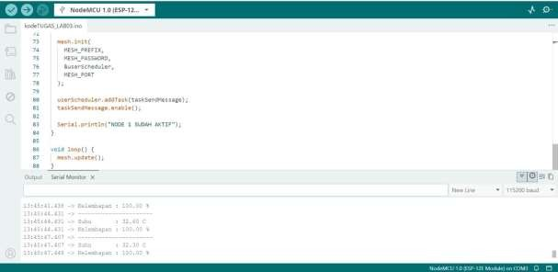
Hasil dari tugas Output dari node 1

Node satu menampilkan sensor dht 22 Output

dari node 2
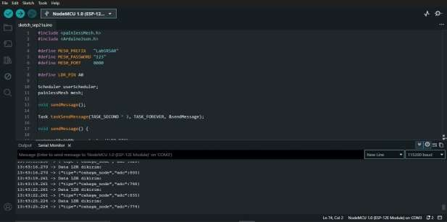

Disini node 2 menampilkan outputan dari sensor ldr dan naantinya akan di tampillkan oleh node 3

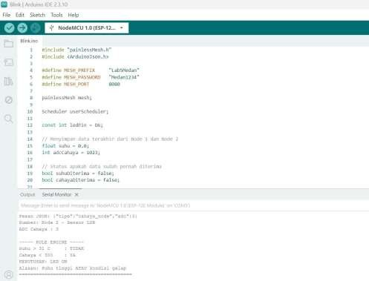
Output node 3 final

Disini finalnya node 3 menampilkan semua hasil dari node 1 dan node 2 jika sensor Cahaya dan sensor suhu melebihi ambang batass maka lampu led dari node satu akan hidup
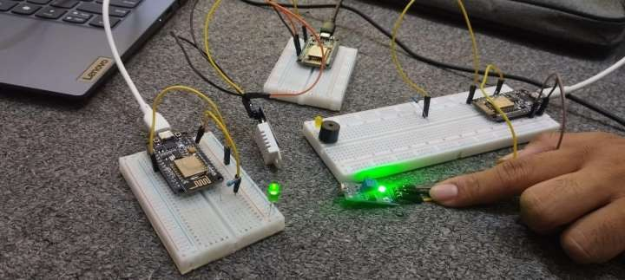
Bukti foto dari rangkaian

